Bカート
卸受注方法
対象となる受注にチェックを入れて 「処理を選択」を押す
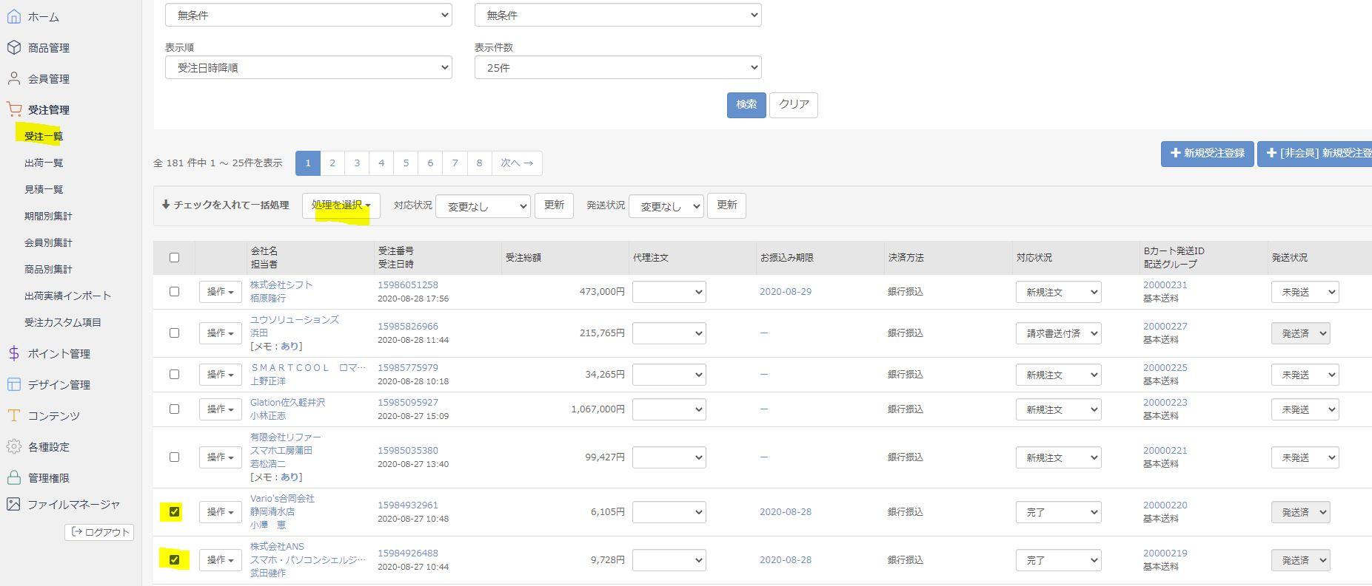

NEXT卸受注表用を選択
ボタンを押すとCSVファイルがダウンロードされる。
該当する受注を行で選択、コピー

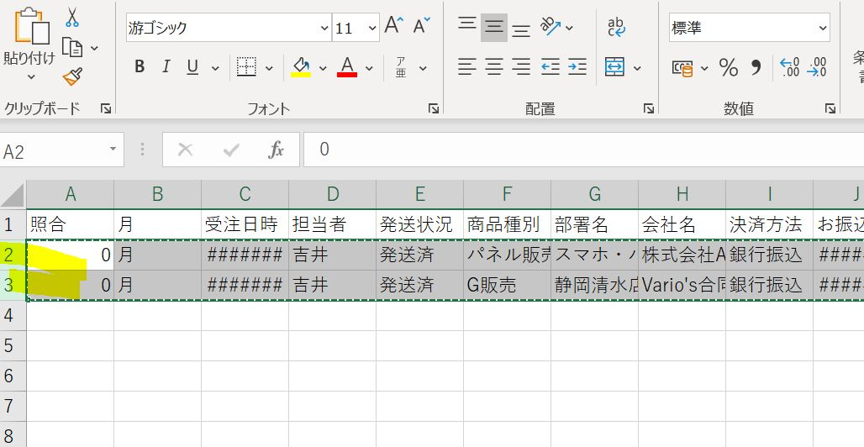
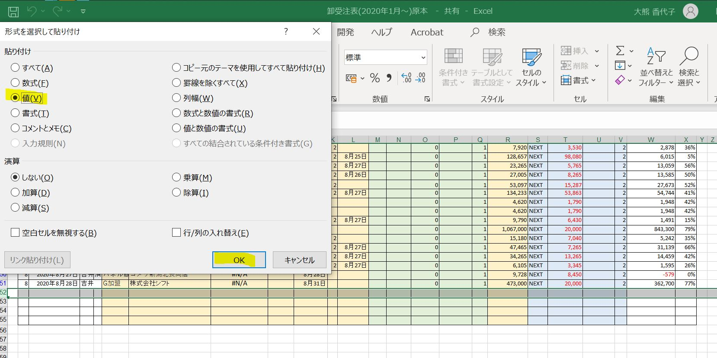
値で貼り付け

